**МИНИСТЕРСТВО ЗДРАВООХРАНЕНИЯ РОССИЙСКОЙ ФЕДЕРАЦИИ**

**ГОСУДАРСТВЕННЫЙ СТАНДАРТ КАЧЕСТВА ЛЕКАРСТВЕННОГО СРЕДСТВА**

**ФАРМАКОПЕЙНАЯ СТАТЬЯ**

**Трава донника ФС 42**-

Herba meliloti

Вводится впервые

Собранная в фазу цветения, высушенная трава дикорастущих двулетних травянистых растений донника лекарственного – *Melilotus officinalis* (L.) Desr. и донника рослого – *Melilotus altissimus* Thuil., сем. бобовые – *Fabaceae*.

**Подлинность**

**Внешние признаки.** *Цельное сырье.*Цельные или частично измельченные облиственные цветущие верхушки и боковые веточки с ребристым стеблем диаметром до 3 мм и длиной до 30 см. Прилистники ланцетные или шиловидные, почти всегда цельнокрайние, редко у самых нижних листочков с 1-2 зубчиками. Нижние листья обратнояйцевидные, верхние – продолговатые или ланцетные, по краю с обеих сторон с 10-13 неровными зубчиками у донника лекарственного и с 8-20 зубчиками у донника рослого.

Цветки мотыльковые мелкие длиной от 5 до 7 мм. Чашечка колокольчатая пятизубчатая, остающаяся при плоде, голая у донника лекарственного и опушенная у донника рослого. Иногда встречаются в незначительном количестве мелкие незрелые плоды – бобы длиной от 3 до 5 мм, неясносетчатые или поперечно-морщинистые, голые или покрытые редкими волосками. Семя одно, реже два.

Цвет стеблей зеленый, желтовато-зеленый, зеленовато-желтый, на изломе – серовато- или желто-белый, листьев и плодов – зеленый, желтовато-зеленый, зеленовато-желтый, цветков и бутонов - желтый. Запах ароматный (кумариновый), вкус водного извлечения горьковатый или солоновато-горьковатый.

*Измельченное сырье.* Кусочки листьев, стеблей и соцветий различной формы, отдельные цветки, бутоны, плоды и их части, проходящие сквозь сито с отверстиями размером 5 мм. Цвет стеблей снаружи зеленый, желтовато-зеленый, зеленовато-желтый, на изломе – серовато- или желтовато-белый, листьев и плодов - зеленый, желтовато-зеленый, зеленовато-желтый с коричневыми вкраплениями бобов, цветков и бутонов - желтый. Запах ароматный (кумариновый), вкус водного извлечения горьковатый или солоновато-горьковатый.

*Порошок.*Кусочки листьев и стеблей различной формы, отдельные бутоны, части цветков и плодов, проходящие сквозь сито с отверстиями размером 2 мм. Цвет серовато-зеленый, зеленовато-желтый с серовато- или желтовато-белыми, желтыми, темно-зелеными, коричневыми вкраплениями. Запах ароматный (кумариновый), вкус водного извлечения горьковатый или солоновато-горьковатый.

**Микроскопические признаки.** *Цельное сырье, измельченное сырье.* При рассмотрении листа с поверхности видны изодиаметрические клетки верхнего эпидермиса со слабоизвилистыми стенками, нижнего – с более извилистыми стенками. Складчатая кутикула на верхушках зубчиков (рис. 6). Устьица овальные, окружены 2-5 околоустьичными клетками (аномоцитный тип), расположены на верхнем и нижнем эпидермисе (рис. 2). Встречаются волоски двух типов: простые одноклеточные, тонкостенные и толстостенные с заостренным концом и бородавчатой кутикулой и простые двурядные волоски с однорядной верхушкой; головчатые волоски (рис. 1) с овальной многоклеточной головкой на короткой 1-2-клеточной ножке, вокруг места прикрепления волоска клетки эпидермиса образуют розетку. Жилки листа окружены кристаллоносной обкладкой.

При рассмотрении лепестков с поверхности видны клетки эпидермиса с сосочковидными выростами (рис. 3). Клетки эпидермиса чашелистиков и цветоножек продольно вытянутые и имеют прямые или слабоизвилистые стенки, иногда со складчатой кутикулой. Устьица аномоцитного типа, расположенные на чашелистиках с наружной стороны. На поверхности чашелистиков и цветоножек имеются многочисленные простые одноклеточные волоски (рис. 4) и головчатые волоски и их фрагменты. Жилки чашелистиков окружены кристаллоносной обкладкой.

При рассмотрении давленого препарата стебля видны продольно вытянутые клетки эпидермиса с прямыми стенками, устьица аномоцитного типа, редкие, на поверхности встречаются волоски, характерные для данного сырья, но часто крупнее. Паренхима состоит из клеток овальной или вытянутой формы, встречаются механические волокна, кристаллы оксалата кальция , сосуды спирального типа (рис. 6, 7).

*Порошок.* При рассмотрении микропрепаратов видны клетки эпидермиса со слабоизвилистыми и извилистыми стенками, устьица овальные, окружены 2-5 околоустьичными клетками (аномоцитный тип). У фрагментов эпидермиса лепестков наблюдаются сосочковидные выросты. На некоторых фрагментах листа и чашелистиков встречаются характерные волоски: простые одноклеточные, тонкостенные и толстостенные с заостренным концом и бородавчатой кутикулой, вокруг места прикрепления волоска клетки эпидермиса образуют розетку, и простые двурядные волоски с однорядной верхушкой (рис. 8); головчатые волоски с овальной многоклеточной головкой на короткой 1-2-клеточной ножке и их фрагменты. В мезофилле фрагментов встречаются жилки с кристаллоносной обкладкой. Проводящие пучки представлены спиральными сосудами.

*6*

*3*

*2*

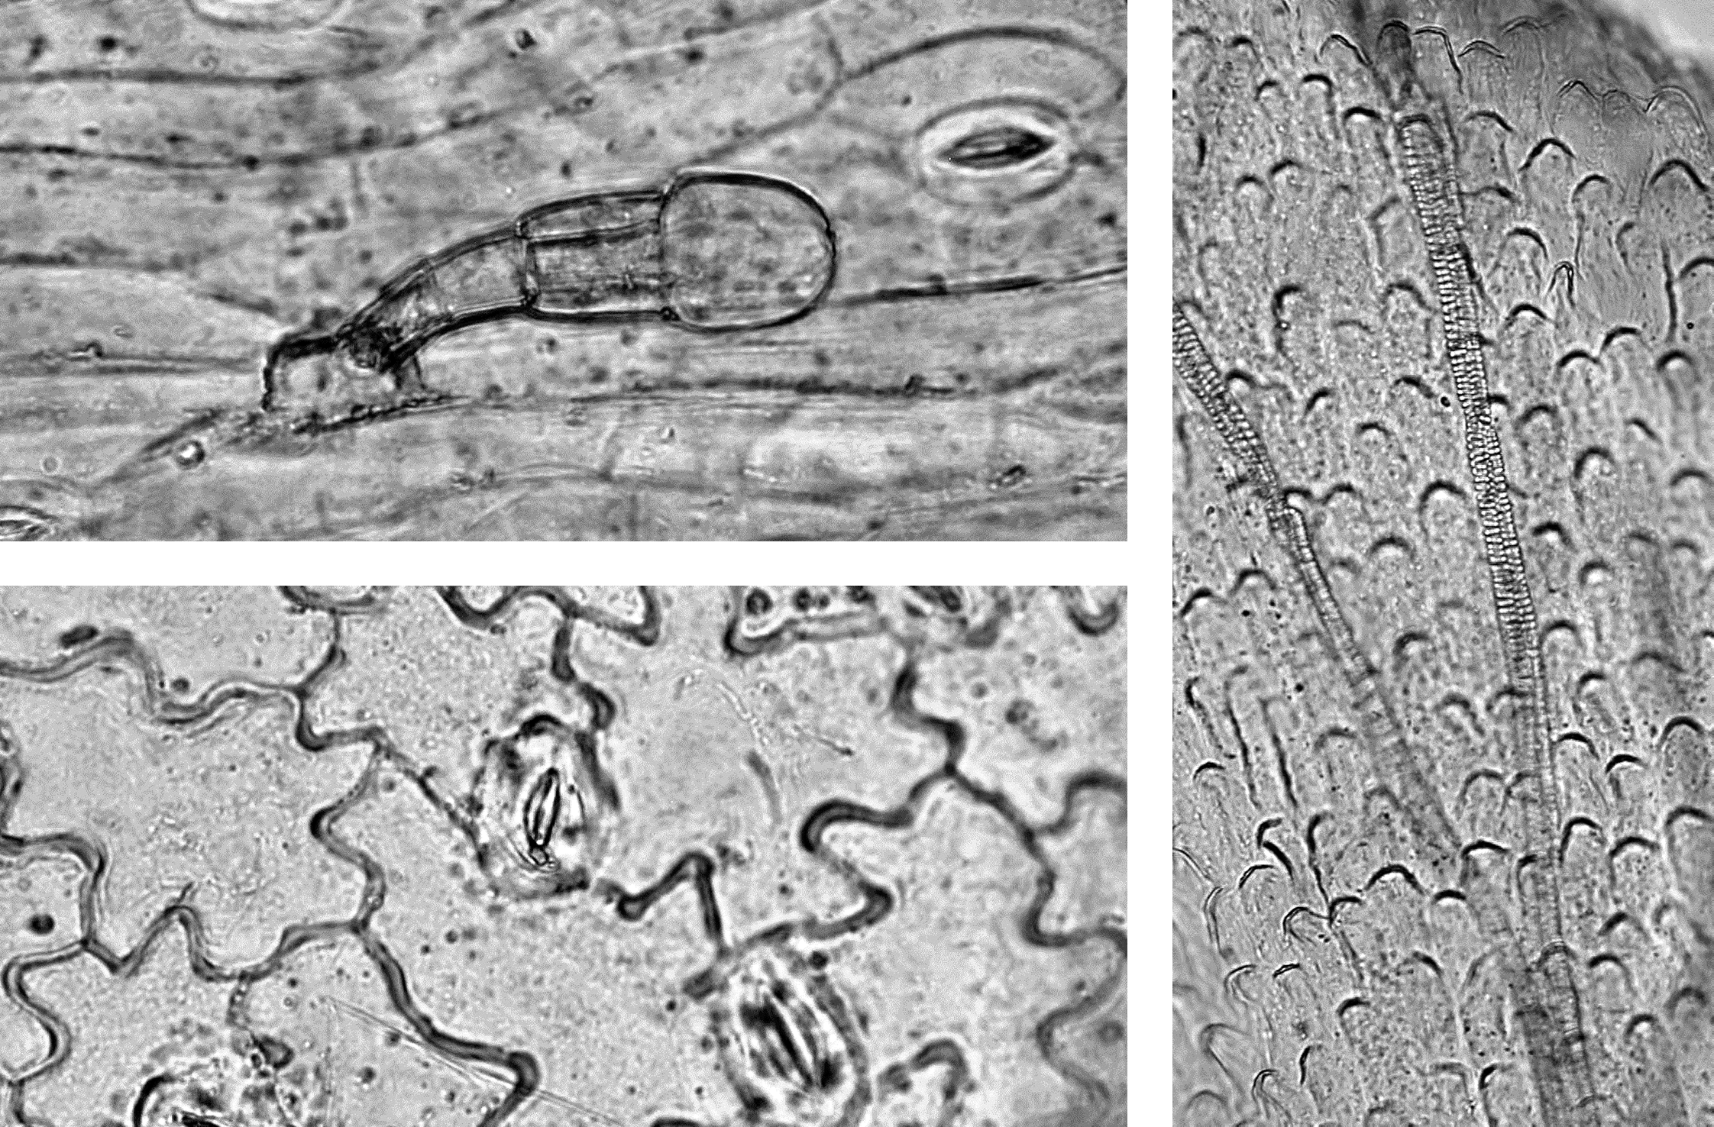

*8*

*7*

*5*

*4*

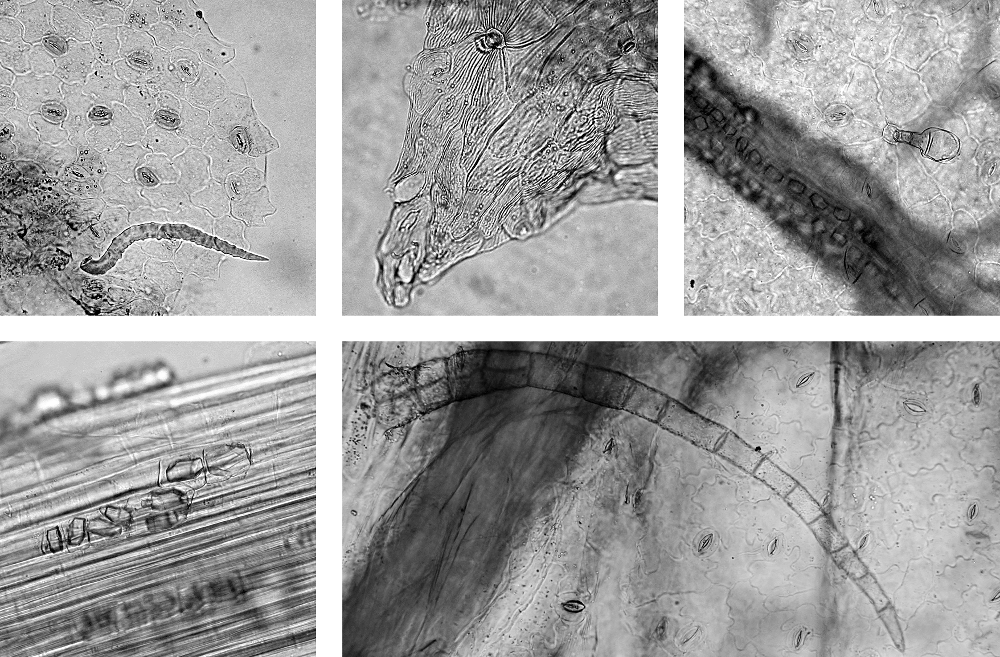

Рисунок - 1. Донника трава 1 - фрагмент эпидермиса с головчатым волоском, увел. 400×, 2 - клетки эпидермиса листа с извилистыми стенками, устьичным комплексом аномоцитного типа, увел. 400×, 3 - фрагмент лепестка (наружная сторона): клетки эпидермиса с сосочковидными выростами, увел. 400×,   
4 - простой одноклеточный бородавчатый волосок, увел. 200×, 5 - фрагмент листа: клетки эпидермиса со складчатой кутикулой на зубчатом крае листа, увел. 200×, 6 - головчатый волосок, радиально расположенные клетки эпидермиса в месте прикрепления волоска, кристаллоносная обкладка вдоль жилки, увел. 200×, 7 - фрагмент стебля: механические волокна, призматические кристаллы оксалата кальция, увел. 200×, 8 - фрагмент листа: простой двурядный волосок с однорядной верхушкой, увел. 200×.

*1*

**Определение основных групп биологически активных веществ**

1. К 1 мл испытуемого раствора (см. раздел «Количественное определение») прибавляют 5 мл алюминия хлорида спиртового раствора 2 %, раствор окрашивается в зеленовато-желтый цвет (флавоноиды).
2. Тонкослойная хроматография

Около1,8 г сырья, измельченного до величины частиц, проходящих сквозь сито с отверстиями размером 0,5 мм, помещают в колбу со шлифом вместимостью 100 мл, прибавляют 10 мл спирта 96 % и нагревают с обратным холодильником на кипящей водяной бане в течение 30 мин. После охлаждения полученное извлечение фильтруют через бумажный фильтр (испытуемый раствор).

На линию старта хроматографической пластинки со слоем силикагеля, на алюминиевой подложке, высокоэффективной, размером 100×100 мм в виде полос длиной 10 мм, шириной не более 3 мм наносят 20 мкл испытуемого раствора и 20 мкл раствора А стандартного образца кумарина.

Пластинку с нанесенными пробами сушат при комнатной температуре в течение 15 мин, помещают в камеру (выложенную изнутри фильтровальной бумагой, предварительно насыщенную не менее 30 мин) с верхним слоем смеси растворителей: уксусная кислота разведенная 10 % - эфир-толуол (10:50:50) и хроматографируют восходящим методом. Когда фронт растворителей пройдет не менее 8 см от линии старта, пластинку вынимают из камеры, высушивают в вытяжном шкафу при комнатной температуре до удаления следов растворителей, опрыскивают раствором для детектирования и просматривают в УФ-свете при длине волны 365 нм.

На хроматограмме раствора стандартного образца кумарина должна обнаруживаться зеленая, голубовато-зеленая или желтовато-зеленая флуоресцирующая зона кумарина с Rf около 0,5-0,7, принятая за Rs=1,0.

На хроматограмме испытуемого раствора должны обнаруживаться зеленая, голубовато-зеленая или желтовато-зеленая флуоресцирующая зона с Rs (по кумарину) около 1,0, сине-голубая флуоресцирующая зона с Rs около 0,7, возможно присутствие зеленой, голубовато-зеленой или желтовато-зеленой флуоресцирующей зоны с Rs около 0,6 (*о*-кумаровая кислота); допускается обнаружение дополнительных зон.

**Примечание.** *Раствор для детектирования.* Калия гидроксида 2 М спиртовой раствор.

*Раствор стандартного образца.* Раствор А стандартного образца кумарина (см. раздел «Количественное определение»).

1. ВЭЖХ. Время удерживания кумарина на хроматограммах испытуемого раствора не должно отличаться от времени удерживания на хроматограммах раствора стандартного образца кумарина (см. раздел «Количественное определение») более чем на 3 %.

**Числовые показатели**. *Цельное сырье.*Кумарина не менее 0,3 %; влажность не более 14 %; золы общей не более 10 %; золы, нерастворимой в хлористоводородной кислоте, не более 2 %; стеблей диаметром свыше 3 мм не более 2 %; потемневших и почерневших частей растений не более 2 %; органической примеси не более 1 %; минеральной примеси не более 0,5 %.

*Измельченное сырье.* Кумарина не менее 0,3 %; влажность не более 14 %; золы общей не более 10 %; золы, нерастворимой в хлористоводородной кислоте, не более 2 %; потемневших и почерневших частей растений не более 2 %; частиц, не проходящих сквозь сито с отверстиями диаметром 5 мм, не более 10 %; частиц, проходящих сквозь сито с отверстиями размером 0,18 мм, не более 10 %; органической примеси не более 1 %; минеральной примеси не более 0,5 %.

*Порошок.* Кумарина не менее 0,3 %; влажность не более 14 %; золы общей не более 10 %; золы, нерастворимой в хлористоводородной кислоте, не более 2 %; частиц, не проходящих сквозь сито с отверстиями диаметром 2 мм, не более 10 %; частиц, проходящих сквозь сито с отверстиями размером 0,18 мм, не более 10 %; минеральной примеси не более 0,5 %.

**Количественное определение**. ВЭЖХ.Около 1,8 г (точная навеска) сырья, измельченного до величины частиц, проходящих сквозь сито с отверстиями размером 0,5 мм, помещают в колбу со шлифом вместимостью 100 мл, прибавляют 50 мл спирта 96 %, нагревают с обратным холодильником на кипящей водяной бане в течение 30 мин. После охлаждения надосадочную жидкость фильтруют через бумажный фильтр в мерную колбу вместимостью 100 мл. Извлечение повторяют дважды, используя 30 и 25 мл спирта 96 % соответственно, при этом при последнем извлечении бумажный фильтр переносят в колбу для экстракции (испытуемый раствор).

Объем извлечения в мерной колбе доводят до метки спиртом 96 %, одновременно промывая колбу, в которой проводили экстракцию, и перемешивают.

Полученное извлечение фильтруют через нейлоновый фильтр (размер пор 0,45 мкм), отбрасывая первые 1-2 мл фильтрата*.*

*Раствор стандартного образца.* Около 0,025 г (точная навеска) кумарина (содержание основного вещества ≥ 98 %) растворяют в спирте 96 % в мерной колбе вместимостью 50 мл, доводят объем раствора спиртом 96 % до метки и перемешивают (Раствор А).

РастворАхранят в плотно закрытой емкости из темного стекла в прохладном, защищенном от света месте не более 30 суток.

1,0 мл раствора А переносят в мерную колбу вместимостью 10 мл, доводят спиртом 96 % до метки и перемешивают (Раствор Б).

Раствор Б используют свежеприготовленным.

*Хроматографические условия*

|  |  |
| --- | --- |
| Колонка | * 125×4,0 мм, эндкеппированный октадецилсилил (С18) силикагель для хроматографии, 5 мкм |
| Предколонка | * 4×4 мм, эндкеппированный октадецилсилил (С18) силикагель для хроматографии (5 мкм) |
| ПФ | * 25 % раствор ацетонитрила в 0,3 % растворе фосфорной кислоты.   0,3 % раствор фосфорной кислоты.3,0 мл кислоты фосфорной концентрированной помещают в мерную колбу вместимостью 1 л, доводят объем раствора водой для хроматографии до метки и перемешивают. Полученный раствор фильтруют и дегазируют.  Раствор хранят в емкости из темного стекла с притертой пробкой в прохладном, защищенном от света месте не более 30 суток.  25 % раствор ацетонитрила в 0,3 % растворе фосфорной кислоты. 250 мл ацетонитрила для хроматографии помещают в мерную колбу вместимостью 1 л, доводят до метки 0,3 % раствором фосфорной кислоты и перемешивают. Полученный раствор фильтруют и дегазируют.  Раствор хранят в емкости с притертой пробкой в холодильнике не более 7 суток. |
| Скорость потока | * 1 мл/мин |
| Температура колонки | * комнатная (20 ± 2) оС |
| Детектор | * диодная матрица или спектрофотометрический; длина волны 275 нм |
| Объем пробы | * 10 мкл |
| Время хроматографирования | * 12 мин |

Хроматографируют раствор Б не менее 3 раз. Результаты анализа считаются достоверными, если выполняются требования теста «Проверка пригодности хроматографической системы».

Хроматографическая система считается пригодной, если выполняются следующие условия:

* фактор асимметрии пика (Т) кумарина не менее 0,8 и не более 1,5;
* эффективность хроматографической колонки, рассчитанная по пику кумарина, не менее 1500 теоретических тарелок;
* относительное стандартное отклонение площади пика кумарина не более 3 %.

Хроматографируют испытуемый раствор не менее двух раз.

Содержание кумарина в процентах (*Х*) вычисляют по формуле:



где:  *S*1 – значение площади пика кумарина на хроматограмме испытуемого раствора;

*a0* – навеска стандартного образца кумарина, в граммах;

*S*о – среднее значение площади пика кумарина на хроматограммах раствора стандартного образца;

*a1* – навеска сырья, в граммах;

*Р* – содержание основного вещества в стандартном образце кумарина, в процентах;

*W* – влажность сырья, в процентах.

**Тяжелые металлы.** Определение проводят согласно ОФС «Определение содержания тяжелых металлов в лекарственном растительном сырье»

**Радиоактивность.** Определение проводят согласно ОФС «Определение содержания радионуклидов в лекарственном растительном сырье»

**Остаточные количества пестицидов**. Определение проводят согласно ОФС «Определение содержания остаточных пестицидов в лекарственном растительном сырье».

**Микробиологическая чистота.** В соответствии с ГФ XII, часть 1, ОФС «Микробиологическая чистота».

**Упаковка, маркировка и транспортирование**. Осуществляется с требованиями ОФС «Упаковка, маркировка и транспортирование».

**Хранение.** Хранение ЛРС осуществляется в соответствии с требованиями ОФС «Хранение ЛРС».